Климов Александр Власович
(1925-2005)
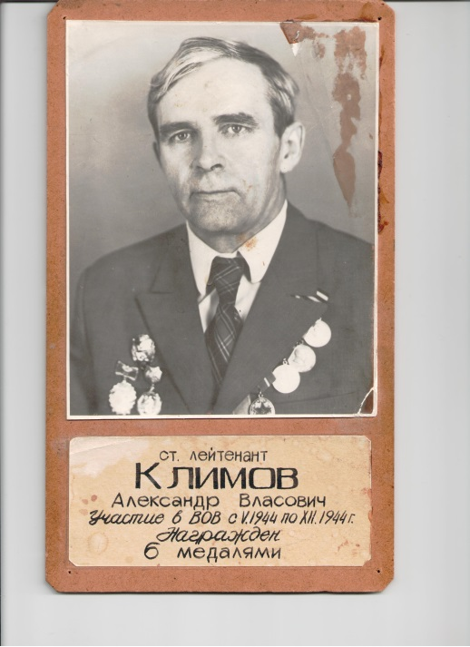
Призван на службу с 08.06.1943г.. Начинал службу в звании курсанта и закончил командиром роты противотанкового взвода.
Житель блокадного Ленинграда. Служил во 2-ом Украинском фронте с 26.05.1944г. в должности автоматчика. На танке дошел до Венгрии.
Ушел в отставку 27.05.1960г., в звании подполковника. Награжден многими медалями и орденами.

